３章３節  会話形式問題 | 月 日 | 年 組 番 | 名前

１．ＡさんとＢさん，そして先生がヒトの免疫について話している。次の文は，その会話の一部である。この会話をもとに，下の問いに答えよ。
Ａ：先月，妹が病院でハンコのような注射をしてもらったのだけど，その注射の針が刺さった跡が赤く腫れて，今は膿が出てきたり，かさぶたもできたりしていてかわいそうなんだ。大丈夫かな？
Ｂ：そのハンコみたいな注射，ネットで調べてみたけれど，この注射(下図)のことだよね？
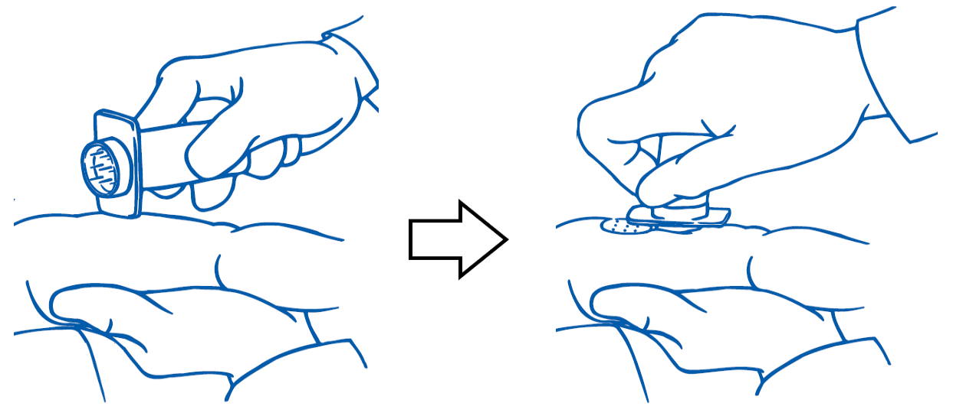

Ａ：そうそう。あれ？肺炎などを引き起こす病気の結核と関係があるみたいだけど，結核菌の感染を調べるツベルクリン反応検査は廃止されたと聞きましたよ？
先生：妹さんが受けたのは，ツベルクリン反応検査ではなくてＢＣＧワクチンとよばれている結核菌に対する予防接種ですね。ツベルクリン反応検査は2005年に結核予防法により廃止されました。
Ｂ：じゃあ，ＢＣＧワクチンの注射に失敗したのでしょうか？
先生：いいえ。接種１か月後に妹さんの腕に起こっている反応は，ＢＣＧワクチンの予防接種後には一般的に見られるものです。その原因は白血球が放出する化学物質と考えられていますが，正確にはわかっていません。しかし，免疫が獲得できつつあることの指標にもなっています。
Ａ：じゃあＢＣＧワクチンを接種した人は結核菌に感染してしまっても，体のなかで( ア )が素早く増殖して( イ )を活性化されて，食作用により( イ )が結核菌や感染した細胞を排除するんだね。
先生：_{(a)}ツベルクリン反応検査は，結核菌の培養液から精製したタンパク質をヒトの皮内に注射することで，その後の皮膚の赤みなどをもとに免疫記憶が備わっているかどうかを判断していた検査方法でした。しかし，赤みの判別のしにくさもあって，廃止されたのです。
Ｂ：免疫のしくみを利用したものには，予防法や検査方法の他に，治療法もあったよね。
Ａ：最近では，「がん」に対する免疫療法も開発されているみたい。
Ｂ：免疫を学ぶことはヒトの健康を学ぶことにもつながるんだね！もっといろいろと調べてみよう！

問１ 会話文中の( ア )・( イ )に入る語句の組合せとして最も適切なものを，次の①～⑥のうちから一つ選べ。ただし，会話文中の同じ記号内には同じ語句が入るものとする。
思考・判断・表現
知識・技能
 | ア | イ
① | 樹状細胞 | 記憶キラーT細胞
② | 樹状細胞 | マクロファージ
③ | 記憶ヘルパーT細胞 | 記憶キラーT細胞
④ | 記憶ヘルパーT細胞 | マクロファージ
⑤ | 形質細胞 | 記憶キラーT細胞
⑥ | 形質細胞 | マクロファージ

( ④ )

問２ 会話の内容より，ＢＣＧワクチンを用いた予防接種とツベルクリン反応検査に共通した語句として最も関係があるものを，次の①～⑤のうちから一つ選べ。
思考・判断・表現
① 物理的・化学的防御 ② 免疫寛容 ③ 日和見感染
④ 細胞性免疫 ⑤ 体液性免疫
( ④ )

問３ 会話文中の下線部(a)について，ツベルクリン反応検査で注射するタンパク質は結核菌そのものではないが，なぜ結核菌に感染しているかどうかを検査することができるのか。その理由を科学的かつ簡潔に示せ。
思考・判断・表現
例：
結核菌を構成するタンパク質と，ツベルクリン反応検査で用いるタンパク質が共通していると考えられるため。

